《架设流媒体服务器方案》
一：该服务器的作用：
该流媒体服务器能使局域网内用户共享即时广播式网络视频
二：配置
系统平台：Windows XP
操作系统：Windows XP Professional 2002 Servive Pack 2
硬件：内存1G，硬盘80G。
CPU： AMD Sempron(tm) Processor 3200+
声卡设备名称 ：Realtek HD Audio Input
流媒体软件：Windows Media Encoder 9 、Windows Media Player 9.0
三：配置步骤：
3.1下载windowsIIS_setup,“开始－控制面板－添加或删除程序－添加/删除Windows组件” 勾取I IS服务器，
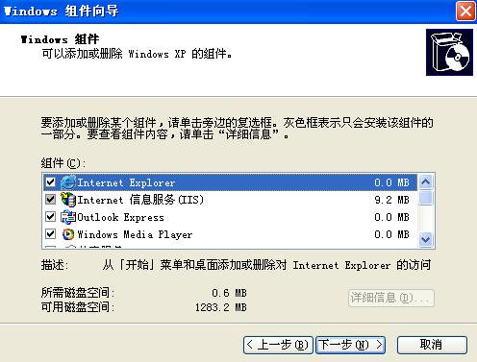
单击“下一步”逐个进行添加；
3.2添加IIS完毕后，微软网站下载Windows Media Encoder进行安装，至此，Windows Media服务的服务器和编码器都已经具备。
3.3“开始－程序－Windows Media－Windows Media 编码器”，在出现的新建会话界面中选择“自定义会话”，点击确定，如图：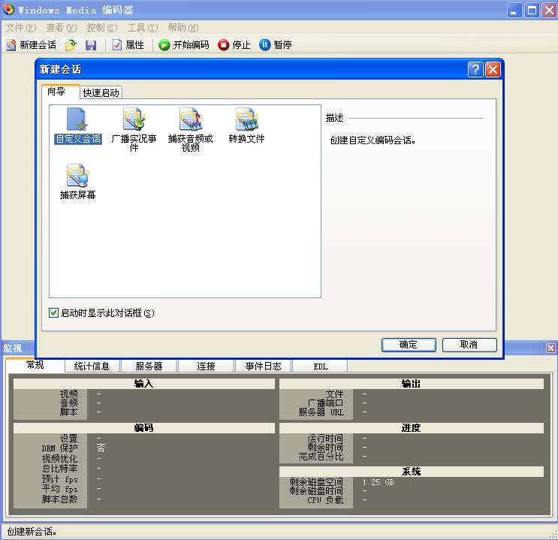下一个界面“会话属性”中，点击“源”选项，其中“源来自”项选择文件，“文件名”项浏览找到合适的视频，如图：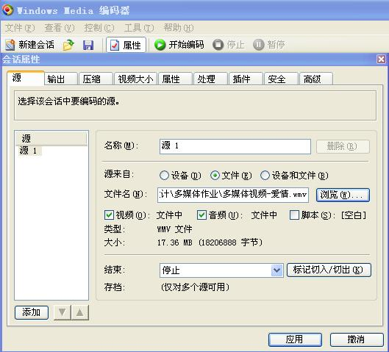
打开“输出”选项，默认的端口为8080，但由于这个端口经常被其它软件占用，所以单击“查找可用端口”换成随机端口，如图：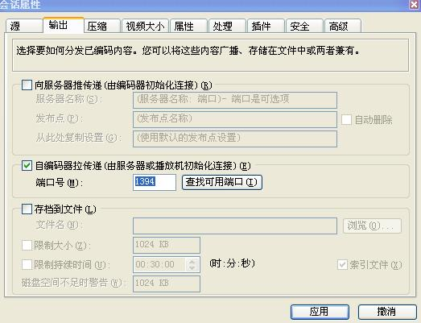
根据需要在设置访问的权限：工具-广播安全，如图：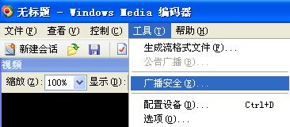
在广播安全对话框里设置允许访问和拒绝访问的IP，如图：

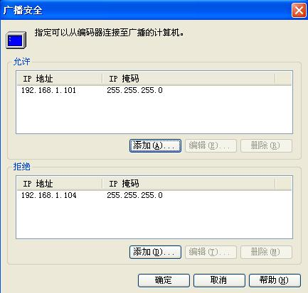
四：测试总结：
4.1点击工具栏的“开始编码”，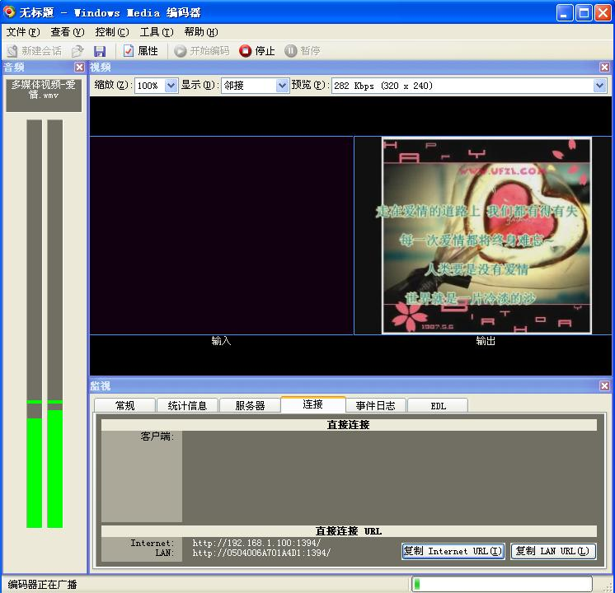
4.2在IE浏览器中输入mms://192.168.1.100:端口号(1394),
弹出视频框
